I. Loi des nœuds
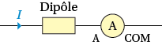
L’intensité II d’un courant électrique traversant un dipôle se mesure à l’aide d’un ampèremètre monté en série. Elle s’exprime en ampères (A).
Sens conventionnel du courant : le courant électrique circule de la borne positive (+) vers la borne négative (−) du générateur, à l’extérieur de celui-ci.
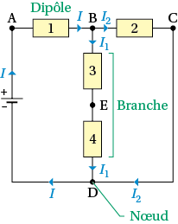Les dipôles d’une même branche sont traversés par un courant électrique de même intensité. Un nœud est un point d’intersection de plusieurs branches.
Loi des nœuds : la somme des intensités des courants entrants dans un nœud est égale à la somme des intensités des courants sortants du nœud.
Exemple :
Un courant d’intensité I1​ circule dans les dipôles 3 et 4 de la branche BED. Au nœud B ou au nœud D : I=I1+I2.

II. Loi des mailles
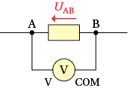
La tension électrique entre deux points A et B se mesure à l’aide d’un voltmètre branché en dérivation. Elle se note UAB et s’exprime en volts (V). Elle se représente par une flèche dont la pointe est en A.
La tension est une grandeur algébrique : UAB=−UBA . Pour mesurer UAB, il faut connecter la borne V du voltmètre en A et sa borne COM en B.
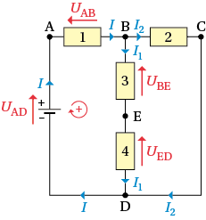
Une maille est une boucle fermée.
Loi des mailles : la somme algébrique des tensions électriques dans une maille est nulle.

Méthode - Appliquer les lois des mailles et des nœuds
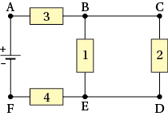
Dans le montage ci-contre, on dispose des valeurs des tensions suivantes :
- UAB=2,7 V
- UBE=1,4 V
- UEF=1,9 V
Par ailleurs, l’intensité du courant électrique traversant le dipôle 1 est I1=0,25 A et celle du courant traversant le dipôle 2 est I2=0,38 A
Déterminer la valeur de :
a. La tension délivrée par la pile ;
b. La tension aux bornes du dipôle 2 ;
c. L’intensité II du courant débité par la pile ;
d. L’intensité du courant traversant les dipôles 3 et 4.
Repère
Conseils
a. Appliquez la loi des mailles en mettant en œuvre la procédure suivante :
- Étape 1. Repérez la maille du circuit dans laquelle se trouve la tension que vous souhaitez déterminer et choisissez un sens positif pour cette maille (de préférence celui correspondant au sens du courant électrique).
- Étape 2. Représentez les tensions aux bornes de chaque dipôle de la maille par une flèche orientée vers la borne positive du générateur.
- Étape 3. Les tensions représentées par une flèche allant dans le sens positif de la maille sont affectées d’un signe + et les autres d’un signe − .
b. Un dipôle est un élément d’un circuit électrique possédant deux bornes de connexion (lampe, pile,…). Remarquez que les dipôles 1 et 2 sont en dérivation.
c. Appliquez la loi des nœuds.
d. Utilisez l’unicité de l’intensité électrique dans une branche.
Solution
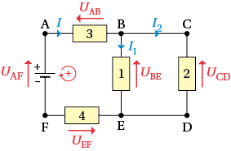
a. Loi des mailles appliquée à ABEF:
UAF−UAB−UBE−UEF=0
Soit : UAF=UAB+UBE+UEFUAF​=UAB​+UBE​+UEF​
donc UAF=2,7+1,4+1,9=6,0 V
b. Les branches BE et CD sont en dérivation donc :
UCD=UBE=1,4 V
Le dipôle 22 est soumis à une tension de 1,4 V .
c. Au nœud BB, la loi des nœuds s’exprime : I=I1+I2I
et par conséquent le générateur débite un courant d’intensité :
I=0,25+0,38=0,63 A
d. Le dipôle 3 et le dipôle 4 appartiennent à la même branche EFAB que le générateur.
L’intensité du courant les traversant est donc : I=0,63 A.

